TIÊU CHUẨN NGÀNH
TCN 01 : 2002
BÌA HỒ SƠ
File cover
Lời nói đầu
TCN 01:2002 thay thế TCN 2-1992
TCN 01:2002 do Trung tâm Nghiên cứu Khoa học Lưu trữ biên soạn và đề nghị Cục trưởng Cục Lưu trữ Nhà nước ban hành.

BÌA HỒ SƠ
File cover
1. Phạm vi và đối tượng áp dụng:
1.1. Tiêu chuẩn này qui định kích thước, yêu cầu chất lượng và mẫu trình bày đối với bìa hồ sơ tài liệu lưu trữ hành chính Nhà nước thời kỳ hiện tại.
1.2. TCN 01:2002 áp dụng cho các lưu trữ cố định, lưu trữ hiện hành của cơ quan Nhà nước, đoàn thể nhân dân trên phạm vi toàn quốc.
1.3. Khuyến khích áp dụng trong công tác văn thư của các cơ quan, đoàn thể, tổ chức kinh tế, xã hội.
2. Kích thước và yêu cầu chất lượng:
2.1. Kích thước:
Bìa hồ sơ có kích thước 330mm x 560mm, sai số cho phép  2mm và được gấp làm 4 phần như sau:
- Tờ đầu: 235mm x 330mm;
- Phần gấp gáy: 40mm x 330mm;
- Tờ sau: 235mm x 330mm;
- Phần gấp cạnh: 50mm x 330mm. (Hình 1)
Các phần trên được phân chia bằng 3 đường kẻ đậm 0,5 mm: đường thứ nhất cách đều mép phải của tờ bìa 235mm, đường thứ hai cách đều mép phải của tờ bìa 275mm, đường thứ ba cách đều mép trái của tờ bìa 50mm; giữa hai đường thứ nhất và thứ hai có đường kẻ nhỏ, đứt quãng dùng để gấp giữa gáy (xem Hình 1).
2.2. Yêu cầu chất lượng: Bìa hồ sơ được làm bằng loại giấy bìa màu sáng, cứng, dai, nhẵn, không nhòe mực, độ pH trung tính (pH =7), có định lượng từ 120 gr/m² đến 135 gr/m².
3. Mẫu trình bày:
3.1. Trang mặt trước (Tờ đầu):
Trang đầu được trình bày trong khung hình chữ nhật cách đều mép trên và dưới 30mm, mép phải và mép trái (đường kẻ thứ nhất ở tiểu mục 2.1) 20mm. Khung được viền đôi, đường viền ngoài 1mm, đường viền trong 0,3mm (xem Hình 2).
3.1.1. Cách đường viền trên 20mm, bên trái 10mm, kẻ hai đường chấm song song dài 100mm, đường dưới cách đường trên 10mm (dùng để viết tên cơ quan, đơn vị sản sinh ra hồ sơ).
3.1.2. Dòng chữ “Ký hiệu thông tin: …………………” được trình bày dưới dòng kẻ thứ hai 20mm, cách đường viền trong bên trái 10mm, dài 100mm, phông chữ VnTime, cỡ chữ 14, kiểu chữ đứng, đậm.
3.1.3. Ở góc phải trên cùng vẽ một khung hình chữ nhật (dùng để viết tên của lưu trữ lịch sử sau khi hồ sơ được nộp lưu) có kích thước 70mm x 50mm, cách đường viền trong bên trên 20mm, bên phải 10mm.
3.1.4. Dòng chữ “Số: ……… VT” được trình bày dưới khung hình chữ nhật 15mm, cách đường viền trong bên trái 10mm, phông chữ VnTime, cỡ chữ 12, kiểu chữ đứng, đậm; riêng chữ “VT” phông chữ VnTimeH, cỡ chữ 12, kiểu chữ đứng, đậm.
3.1.5. Chữ “Hồ sơ” được trình bày cân giữa, cách đường viền trong bên trên 100mm, phông chữ VnTimeH, cỡ chữ 72, kiểu chữ đứng, đậm.
3.1.6. Dưới chữ “Hồ sơ” 15mm là 4 dòng kẻ chấm dài 130mm, cân giữa, các dòng cách nhau 10mm.
3.1.7. Dưới dòng kẻ chấm cuối cùng 10mm là dòng chữ “Từ ngày ………. đến ngày ……….”, dài 100mm, cân giữa, phông chữ VnTime, cỡ chữ 14, kiểu chữ đứng.
3.1.8. Cách dòng trên 10mm là dòng chữ “Gồm ………. tờ” dài 35mm, cân giữa, phông chữ VnTime, cỡ chữ 14, kiểu chữ đứng.
3.1.9. Cách đường viền trong bên dưới 20mm, cách đường viền trong bên trái 10mm là 3 dòng chữ “Phông số: ……..”, “Mục lục số: …………….” và “Hồ sơ số: ………………” dài 50mm, cách nhau 10mm, phông chữ VnTime, cỡ chữ 14, kiểu chữ đứng, đậm.
3.1.10. Cách đường viền trong bên phải 15mm và ngang hàng với dòng chữ “Phông số: ……….” là dòng chữ “THỜI HẠN BẢO QUẢN”, phông chữ VnTimeH, cỡ chữ 14, kiểu chữ đứng và ở ngay phía dưới 10mm là một dòng kẻ chấm có độ dài bằng độ dài của dòng chữ “THỜI HẠN BẢO QUẢN”.
3.2. Trang mặt sau (Tờ đầu):
3.2.1. Dòng chữ: “MỤC LỤC VĂN BẢN” được trình bày cách mép bìa trên 20mm, cân giữa, phông chữ VnTimeH, cỡ chữ 15, kiểu chữ đậm.
3.2.2. Dưới dòng chữ “MỤC LỤC VĂN BẢN” 10mm là bảng thống kê văn bản cách mép phải và trái 10mm, mép dưới 15mm, gồm 7 cột với kích thước mỗi cột như sau:
Stt | Tên cột | Độ rộng
1 | Số thứ tự | 10mm
2 | Số, ký hiệu văn bản | 30mm
3 | Ngày tháng văn bản | 30mm
4 | Tác giả văn bản | 40mm
5 | Trích yếu nội dung văn bản | 75mm
6 | Tờ số | 10mm
7 | Ghi chú | 20mm
Tên các cột: Phông chữ VnTime, cỡ chữ 12, kiểu chữ đứng, đậm.
Các dòng kẻ ngang trong bảng thống kê cách nhau 10mm (xem Hình 3).
3.3. Trang 3 (Tờ sau):
Dùng để trình bày phần tiếp theo bảng thống kê văn bản và phần chứng từ kết thúc.
3.3.1. Mẫu bảng thống kê văn bản như ở trang mặt sau của tờ đầu nhưng không có dòng chữ “MỤC LỤC VĂN BẢN” (xem Hình 4).
3.3.2. Dưới bảng thống kê văn bản là phần chứng từ kết thúc. Dòng chữ “CHỨNG TỪ KẾT THÚC” cách bảng thống kê văn bản 15mm, cân giữa, phông chữ VnTimeH, cỡ chữ 14, kiểu chữ đứng. Dưới dòng chữ “CHỨNG TỪ KẾT THÚC” 10mm là các dòng chữ:
Đơn vị bảo quản này gồm có: ……………………… tờ
(Viết bằng chữ: ……………………………………………………………….)
Mục lục văn bản có: …………………. tờ
Đặc điểm trạng thái của tài liệu trong hồ sơ: ………………………………………………………………….
………………………………………………………………………………………………………………………
………………………………………………………………………………………………………………………
……………………………………………………………………………………………………………………....

……….., ngày ……… tháng ……… năm ……..
Người lập hồ sơ
Cách dòng cách nhau 10mm, phông chữ VnTime, cỡ chữ 14, kiểu chữ đứng (xem Hình 5).

HÌNH 1
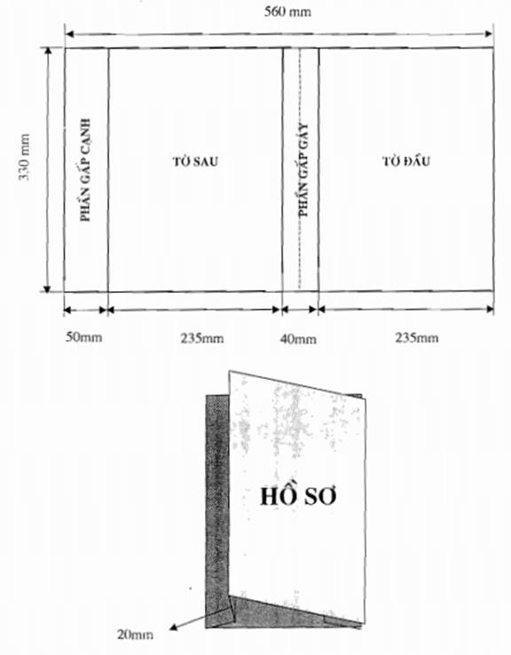
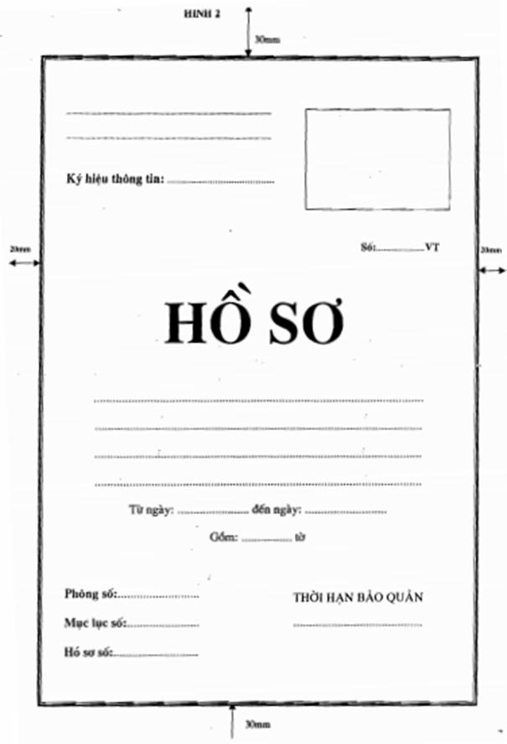

HÌNH 3
MỤC LỤC VĂN BẢN
Số TT | Số, ký hiệu văn bản | Ngày tháng văn bản | Tác giả văn bản | Trích yếu nội dung văn bản | Tờ số | Ghi chú
10mm | 30mm | 30mm | 40mm | 75mm | 10mm | 20mm

HÌNH 4
Số TT | Số, ký hiệu văn bản | Ngày tháng văn bản | Tác giả văn bản | Trích yếu nội dung văn bản | Tờ số | Ghi chú

CHỨNG TỪ KẾT THÚC
Đơn vị bảo quản này gồm có: ……………………… tờ
(Viết bằng chữ: ………………………………………………………………. tờ)
Mục lục văn bản có: …………………. tờ
Đặc điểm trạng thái của tài liệu trong hồ sơ: …………………………………………………………
…………………………………………………………………………………………………………………………………………………………………………
…………………………………………………………………………………………………………………………………………………………………………
…………………………………………………………………………………………………………………………………………………………………………

……….., ngày ……… tháng ……… năm ……..
Người lập hồ sơ
